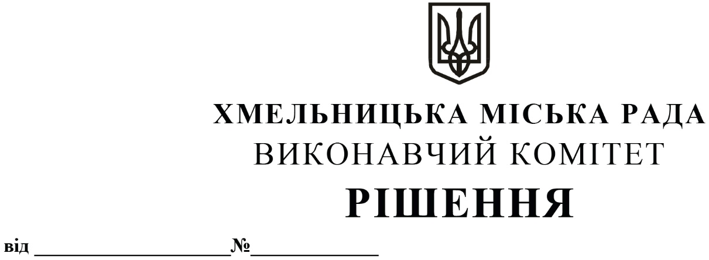

Про внесення на розгляд сесії міської ради пропозицій про затвердження Програми грантової підтримки інноваційних проєктів для підвищення обороноздатності України на 2024 – 2025 роки та Положення про надання грантової підтримки інноваційних проєктів для підвищення обороноздатності України

Розглянувши подання управління економіки міської ради, з метою сприяння розвитку підприємницької діяльності, керуючись Законом України «Про місцеве самоврядування в Україні», Законом України «Про розвиток та державну підтримку малого та середнього підприємництва в Україні», Державною стратегією регіонального розвитку на 2021-2027 роки, в рамках Програми розвитку підприємництва Хмельницької міської територіальної громади на 2022-2025 роки, виконавчий комітет міської ради

ВИРІШИВ:

- Внести на розгляд сесії міської ради пропозиції про затвердження Програми грантової підтримки інноваційних проєктів для підвищення обороноздатності України на 2024 – 2025 роки та Положення про надання грантової підтримки інноваційних проєктів для підвищення обороноздатності України, згідно з додатками 1, 2.
- Контроль за виконанням рішення покласти на заступника міського голови
М. Ваврищука та управління економіки Хмельницької міської ради.

Міський голова Олександр СИМЧИШИН

